**Tower Defense**

**Door:**

**Wessel von der Fuhr & Arthur Scheps**

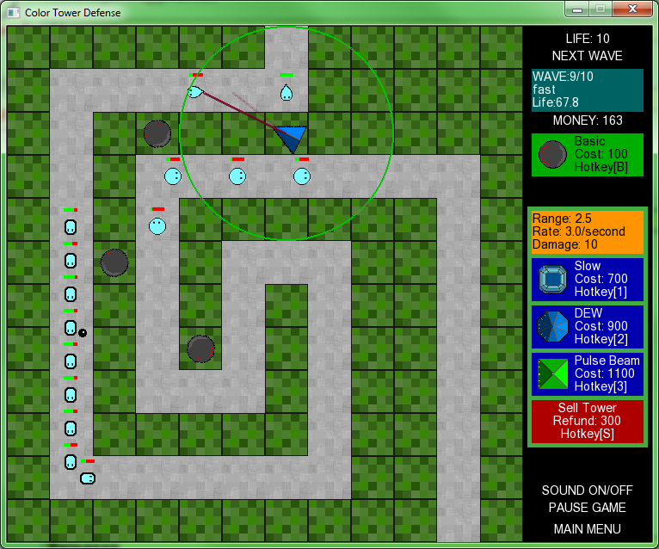

Begeleider: Ben van Nieuwhof

Contents

Functioneel Ontwerp 3

Naam: 3

Gebaseerd op: 3

Doel: 3

Omschrijving: 3

Perspectief: 3

Acties: 3

Objecten, obstakels en gedrag: 3

Start: 3

Einde: 3

Dashboard/menu: 4

Schermschets 4

Optioneel: 4

# Functioneel Ontwerp

## Naam:

Tower Defense (door Wessel von der Fuhr en Arthur Scheps)

## Gebaseerd op:

Bloons TD 5 <https://ninjakiwi.com/Games/Tower-Defense/Play/Bloons-Tower-Defense-5.html#.V_zca_l96Uk>

## Doel:

Zorgen dat geen enkele “enemy” het einde van de baan bereikt

## Omschrijving:

enemies spawnen aan het begin van de van te voren aan gegeven route en volgen deze om het einde te bereiken. De speler moet de enemies tegen houden door middel van Towers die de vijanden schade toe brengen waardoor deze levens kwijt raken en uit eindelijk dood gaan en uit het spel verwijderd worden. Deze Towers kunnen door de speler gekocht worden voordat de ronde start en terwijl de ronde bezig is. Elke volgende ronde is moeilijker dan de vorige. Ook is er de mogelijkheid om survival mode te doen, waar het doel is om zo lang mogelijk de enemies tegen te houden die naar mate van tijd steeds meer en steeds sterker worden.

## Perspectief:

van boven af.

## Acties:

* Kopen van towers –muis
* Starten ronde –muis en spacebar
* Pauzeren –esc
* Speler schiet –muis

## Objecten, obstakels en gedrag:

* Enemies moeten de van tevoren bepaalde route volgen
* Enemies houden hun HP bij, wanneer deze 0 is worden de enemies verwijderd nadat ze hun saldo hebben afgegeven aan de speler
* Enemies hebben een van te voren bepaalde moeilijkheidsgraad
* Wanneer een enemy de gehele route heeft afgelefd gaat doet deze schade aan de speler (er gaat HP van de speler af)
* Speler gebruikt saldo om towers aan te schaffen, en positioneerd deze op een plek op de tilemap die dat toestaat dmv de muis
* Enemies worden naar mate van tijd moeilijker om te doden d.m.v. meer levens,een snellere loopsnelheid of beide
* Towers instantieren projectielen die op enemies af gaan, dit verlaagd het (huidige) leven van de enemy die geraakt is
* Towers kunnen niet mis schieten
* Towers kunnen alleen binnen een bepaalde radius schade(damage) aanrichten
* Sommige towers hebben fundering nodig, deze kunnen dus alleen op van te voren bepaalde tiles neer gezet worden
* Usables(objecten in het spel die maar 1 keer bruikbaar zijn en daarna worden verwijderd uit het spel) kunnen door de speler worden gekocht (usables doen damage tegen de enemies)
* Enemies worden geïnstantieerd op het moment dat de ronde begonnen is
* Dashboard geeft saldo, de levens van de speler, aantal verslagen enemies en enemies te gaan voor het einde van de ronde weer
* Startknop zorgt ervoor dat de game mag beginnen met het instansieren van enemies
* Wanneer er op de menu knop gedrukt wordt komt het menu naar voren, hierin kan er gekozen worden om een nieuw spel te beginnen, modus aan te passen of te stoppen met het spel
* Wanneer er een toren aangeschaft wordt, gaat de kosten van het saldo van de speler af

## Start:

begin bedrag, leeg veld en mogelijk nog niet alle towers vrij gespeeld, zet towers neer voordat de ronde begint

## Einde:

Speler verliest het spel (te veel enemies hebben het einde van de baan bereikt) of heeft de ronde gewonnen

## Dashboard/menu:

* Dashboard hierin kan de speler towers (en usables) kopen, de ronde met de muis starten of het menu openen
* Menu hierin kan de speler de gamemode kiezen (survival of waves)

## Schermschets

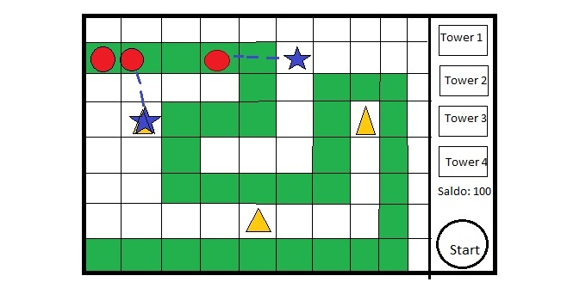

Groen = baan  
Ster = tower  
Cirkel = enemy  
Driehoek = fundering

## Optioneel:

* Usables
* Tower fundering

# Technisch Ontwerp

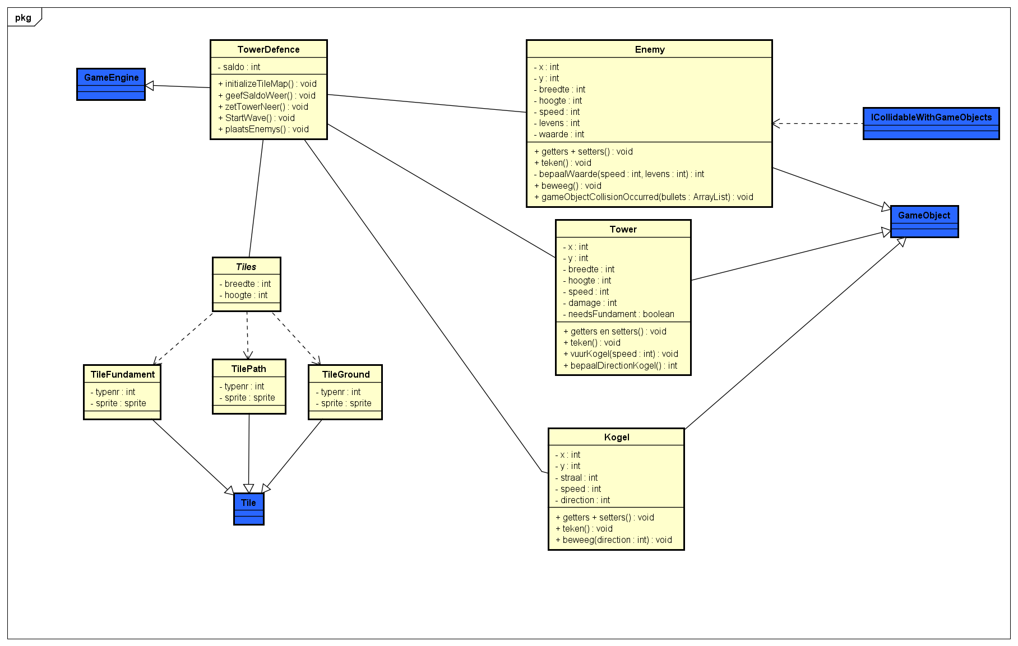

## Enemy

Deze klasse volgt een pad aangegeven in de tilemap, hij verplaatst zichzelf over dit pad met een ingestelde snelheid. Wanneer een enemy geraakt wordt door een kogel, wordt er schade toegedragen aan de levens van deze enemy. Wanneer de levens van deze enemy 0 bereiken wordt een de waarde afgegeven aan de TowerDefence en bij het saldo toegevoegd, daarna wordt de enemy verwijderd.

## Tower

Towers kunnen alleen gekocht worden als het saldo van de speler hoog genoeg is, wanneer de tower geplaatst is wordt het bedrag van het saldo afgehaald, voordat de tower geplaatst mag worden wordt het saldo gecheckt. Towers schieten kogels af, met een snelheid die in de klasse staat aangegeven, wanneer er enemies binnen een in de klasse aangegeven afstand zijn.

## Kogel

Kogels worden aangeroepen door towers, ze krijgen vanuit de tower een schade variabele meegegeven. Kogels vliegen over het scherm naar de enemy, wanneer de enemy bereikt is vind er een collision plaats, hierbij brengt de kogel schade toe aan de des betreffende enemy waarna de kogel zichzelf verwijderd.